# Ανάλυση και κατασκευή σχηματικού ΑΜ δέκτη

# Αναζήτηση 3 σχεδίων για την κατασκευή ενός δέκτη ΑΜ

The schematic shown below is a simple am receiver circuit uses only one transistor and some other components. The 80 turns coil and 365pF variable capacitor form a tank circuit which receives the signal through the antenna, and then the signal is detected by OA91 diode and amplified

by BC547 transistor. Coil is equal to 80 turns of 26 s.w.g. Enameled copper wire wound on an empty card board toilet roll or an off cut piece of plastic waste pipe. Try different coils you can also experiment with the coil found in AM portable radios.

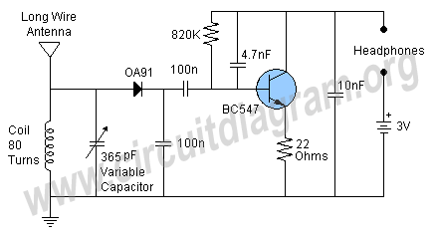

Πυγή: http://www.circuitdiagram.org/simple-am-receiver.html

# Δημιουργία καταλόγου υλικών για κάθε σχηματικό

Το **πηνίο** όπως και ο πυκνωτής όταν συνδεθούν σε μια πηγή εναλλασσόμενου ρεύματος αποταμιεύουν ενέργεια. Το πηνίο την αποταμιεύει σε μαγνητικό πεδίο, ενώ ο πυκνωτής σε ηλεκτρικό πεδίο. Την ενέργεια αυτή που αποταμιεύουν όταν συνδεθούν στην πηγή, την επιστρέφουν πάλι πίσω στην πηγή (υπό τον όρο ότι δεν γίνεται κάποια απώλεια).

Πυγή: <http://www.kosmologia.gr/2_cosmology/ph_coordination2.htm>

# Αναζήτηση πληροφοριών για της σειρές αντιστάσεων

# Προσθέστε δίπλα από της αντιστάσεις του καταλόγου υλικών που αποθηκεύσατε τα χρώματα τους